Конспект занятия по сенсорике «Складывание Матрешки» в первой младшей группе.
Воспитатель - Круглова Л. В.
Цель: Формирование у детей навыков выполнения простых действий с предметами, отличающихся по величине; при этом ориентироваться на слова открой, закрой, большая, маленькая.
Материал: Матрешка.

Ход занятия: Родитель показывает матрешку, слегка встряхивает ее. В ней что-то гремит. Это заинтересовывает ребенка. Родитель открывает матрешку и достает вкладыш. Обе матрешки ставят рядом: они красивые, но разные - большая и маленькая. При встряхивании маленькой матрешки оказывается, что в ней в ней тоже что-то есть. Достав еще одну матрешку, родитель выстраивает все три предмета в один ряд и подчеркивает разницу в величине.
Стихотворение про матрешку.
В матрешке - матрешка.
В матрешке - матрешка.
А самая маленькая,
Как крошка.
Люблю я с матрешками
Часто играть,
Сперва разбирать их,
Потом собирать.
Собрать их недолго:
Минута, вторая -
И вырастет сразу матрешка большая.

Ребенок внимательно рассматривает матрешек, любуется ими, затем с помощью родителя отмечает, что одна матрешка большая, другая маленькая, а между ними еще одна средняя. Не следует требовать произнесения названий величины, важна лишь практическая ориентировка ребенка в свойствах предметов. Матрешка собирается в обратном порядке: в среднюю прячется самая маленькая. Фиксируется момент, когда остались две матрешки: большая и поменьше. Затем родитель открывает большую матрешку и прячет в ней среднюю.

Физкультминутка Матрёшки
Хлопают в ладошки дружные матрешки. (Хлопают в ладоши)
На ногах сапожки, (Руки на пояс, поочередно выставляют ногу на пятку вперед)
Топают матрешки. (Топают ногами)
Влево, вправо наклонись, (Наклоны телом влево – вправо)
Всем знакомым поклонись. (Наклоны головой влево-вправо)
Девчонки озорные, матрешки расписные.
В сарафанах ваших пестрых (Руки к плечам, повороты туловища направо – налево)
Вы похожи словно сестры. Ладушки, ладушки, веселые матрешки. (Хлопают в ладоши)

После предварительного показа ребенку раздается индивидуальный материал для самостоятельной работы. Открыть большую матрешку помогает родитель. После того как малыш вынул из большой матрешки вкладыши меньшего размера, родитель напоминает, что большую матрешку надо закрыть, и помогает совместить контуры рисунка. При действиях со средней и маленькой матрешками в помощи родителя дети не нуждаются.
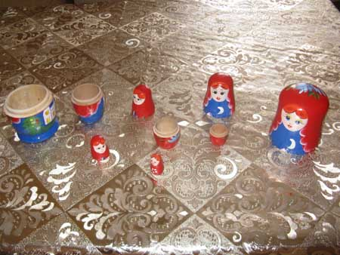
Наглядный показ действий или сопоставление разных предметов сопровождается словами: открой, закрой, маленькая, большая, меньше, больше.

Если ребенок быстро справляется с заданием и проявляет интерес, можно предложить ребенку выполнить задание еще раз.
Дети с удовольствием играют с народными игрушками, увлекаясь их красочностью, выразительностью. Родитель следит, чтобы в самостоятельных играх у ребенка закреплялись умения и навыки, полученные ими на занятиях.

